附件1-1：
灵活就业困难人员社保补贴申请（个人申请）操作流程

- 登录桂林人才网 https://www.glrcw.com

- 点击申请LOGO
1、如果个人已登录，可直接进入补贴申请页面
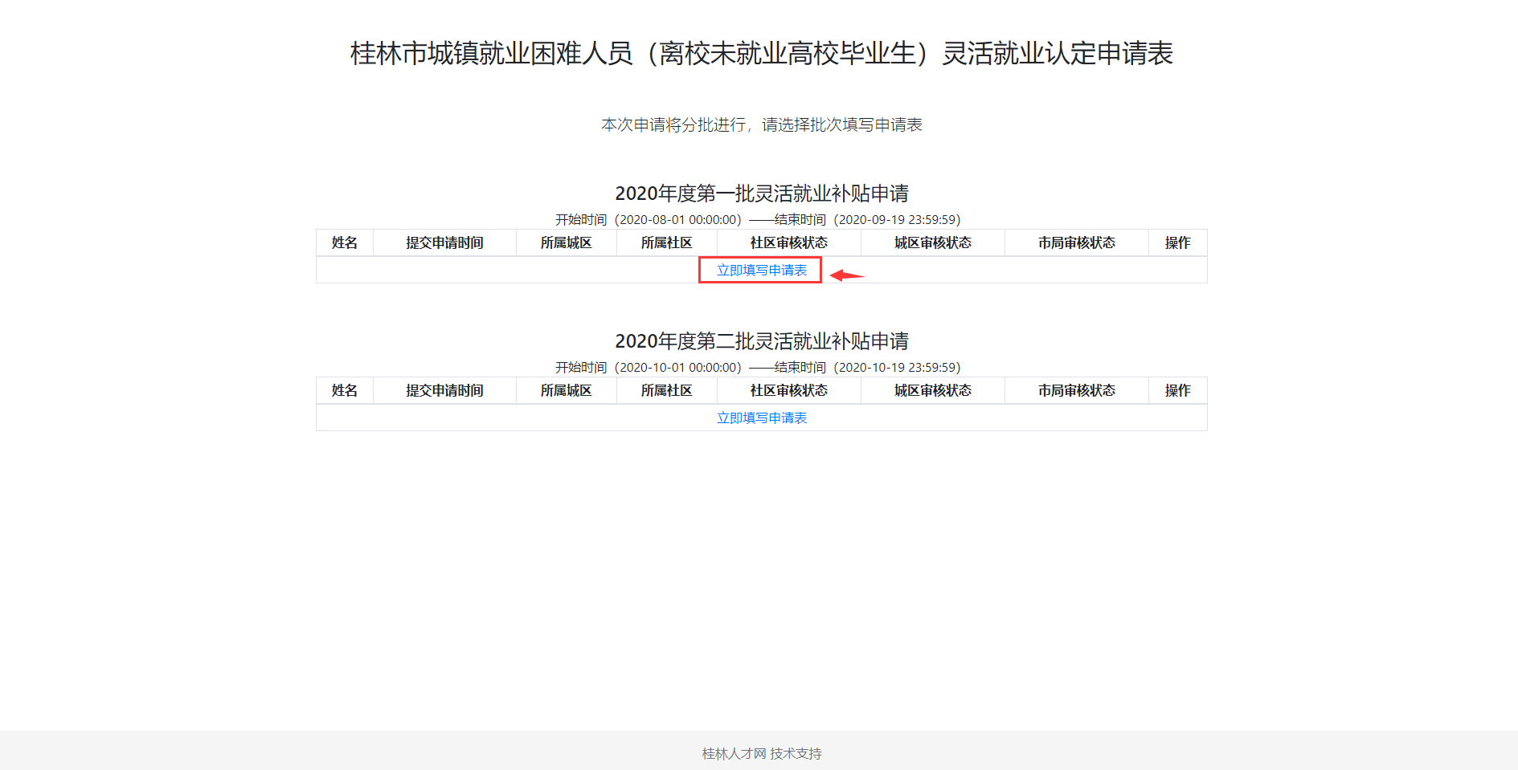
2、如未登录（未注册）则进入登录/注册页面，注册登录后方可进行补贴申请
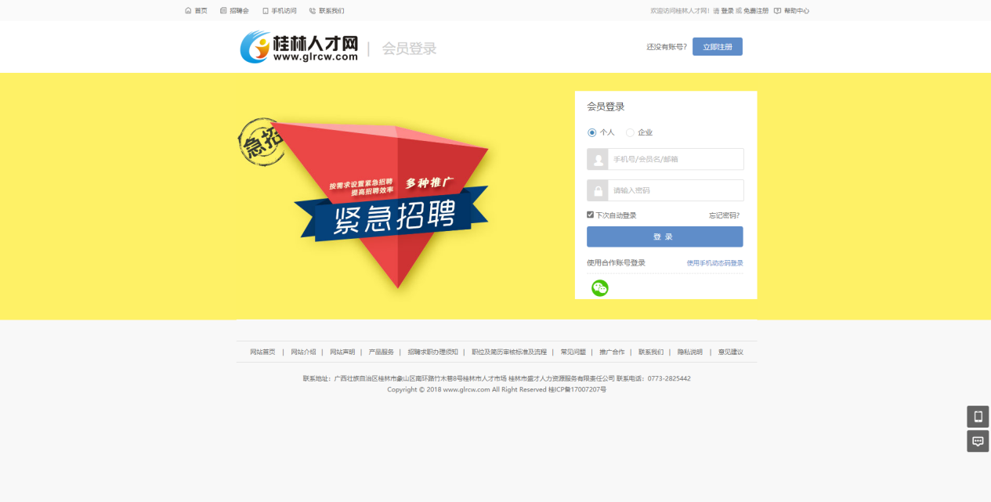
- 按要求如实填写补贴申请表
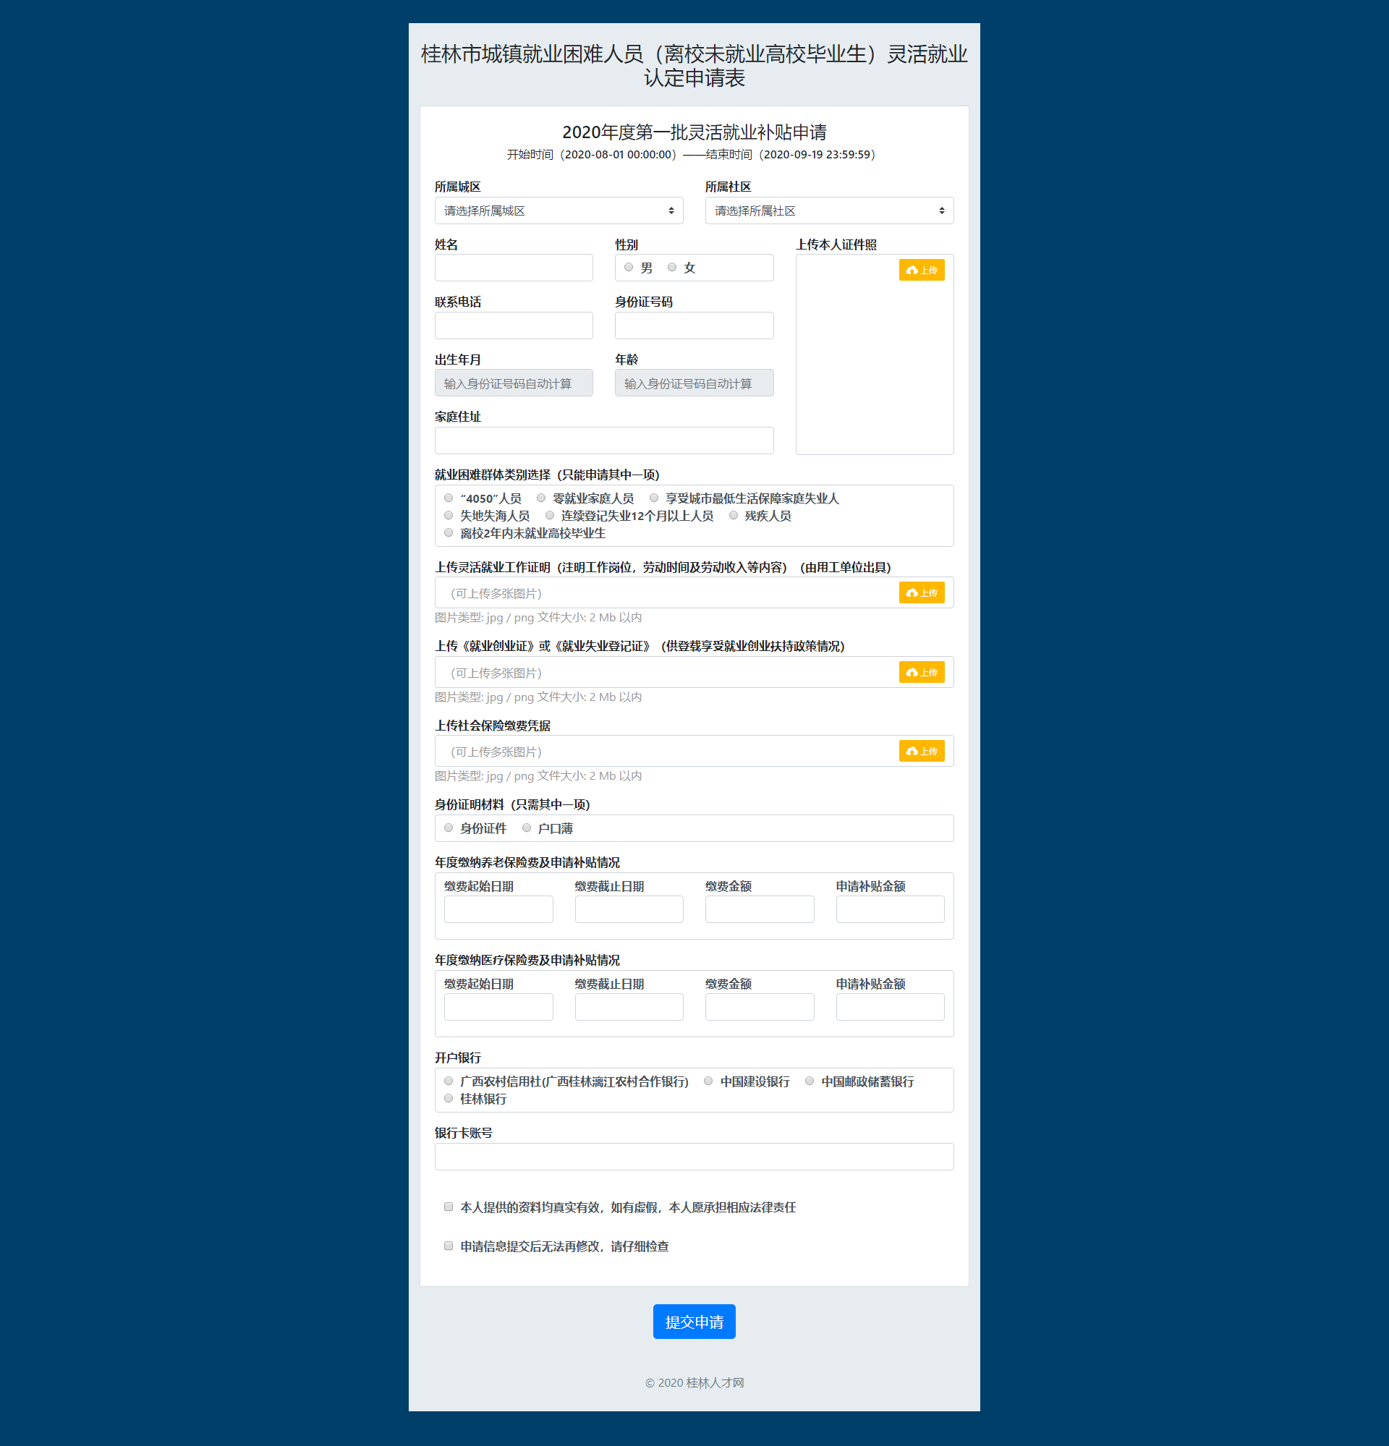
4、填完申请表，点击提交申请按钮，提交成功后，在列表页，会有提交记录，申请人可随时查看申请进度。

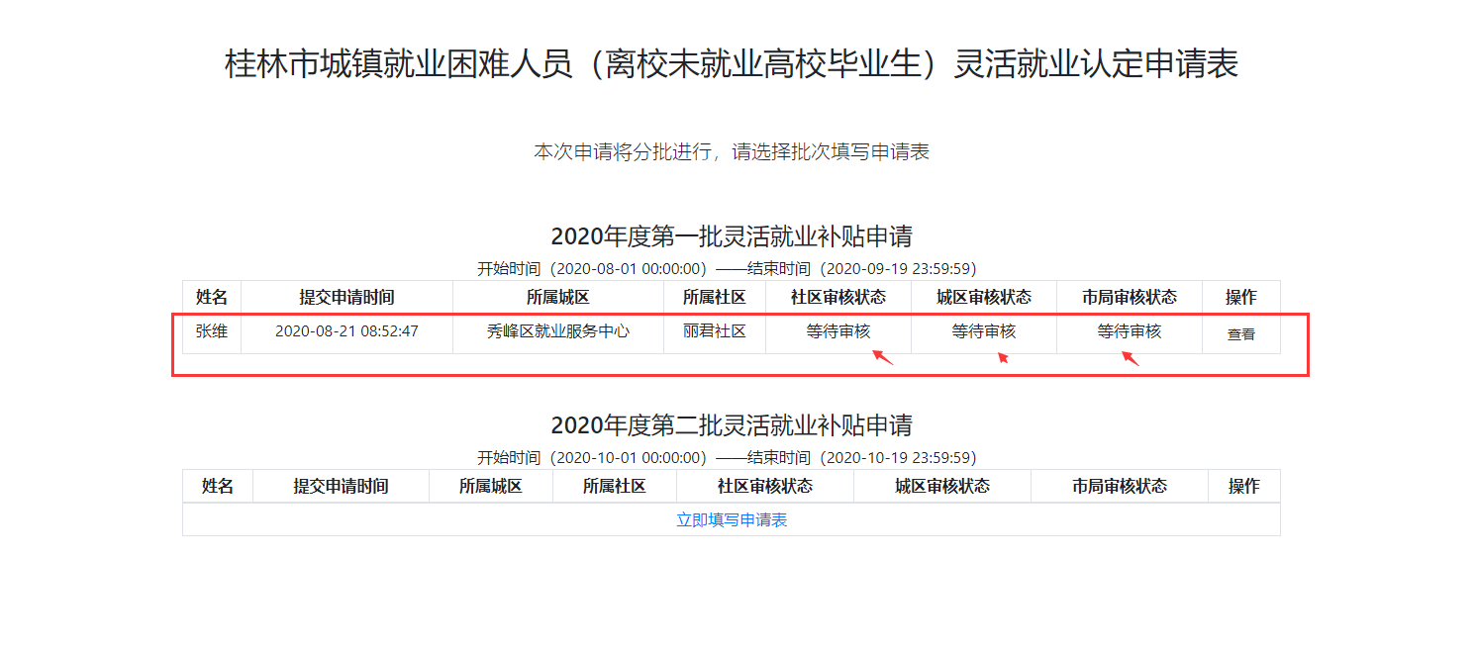
5、如果因材料问题导致补贴申请表，申请人可更新材料重新填报
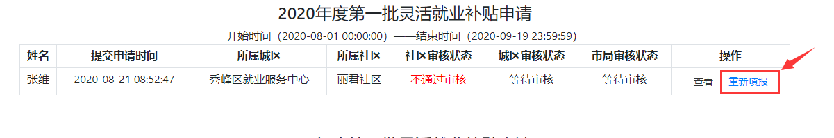

6、如申请表审核通过，补贴将会打入填报的银行账户。

